Федеральное государственное автономное образовательное
учреждение высшего образования
«Национальный исследовательский университет ИТМО»
Факультет программной инженерии и компьютерной техники

Дисциплина «Технологии виртуализации»

Отчёт по лабораторной работе №4
«Знакомство с Proxmox. Управление виртуальными машинами»

Выполнил:
Барсуков М.А., группа P3415
Проверил:
преподаватель Адмакин М.А.

Санкт-Петербург
2025 г.
Содержание
Введение 3
Цель работы 4
Задачи работы 5
Установка Proxmox 6
Создание виртуальной машины 11
Подключение к виртуальной машине 13
Заключение 15

Введение
Виртуализация является одной из ключевых технологий в современной ИТ-инфраструктуре, позволяя эффективно использовать hardware-ресурсы, изолировать сервисы и упрощать развертывание и управление системами. Proxmox Virtual Environment (VE) — это мощная платформа для виртуализации с открытым исходным кодом, которая объединяет в себе инструменты для управления виртуальными машинами (KVM) и контейнерами (LXC). В данной лабораторной работе проводится знакомство с основами работы с Proxmox VE: от установки самой платформы до создания и базовой настройки гостевой операционной системы.

Цель работы
Ознакомиться с платформой виртуализации Proxmox VE, приобрести практические навыки её установки, настройки сетевых интерфейсов и создания виртуальных машин.

Задачи работы
- Установить Proxmox VE на виртуальную машину, настроить дополнительный сетевой интерфейс и NAT.
- Создать виртуальную машину с гостевой ОС Debian 11, выполнить её установку и настройку статического IP-адреса.
- Проверить корректность работы сети и доступ в интернет на созданной виртуальной машине.

Установка Proxmox
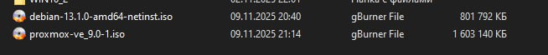
Скачать с официального сайта ISO Proxmox и Debian
Рисунок
Рисунок 1 – установка дистрибутивов

С помощью готового образа создаем новую виртуальную машину.
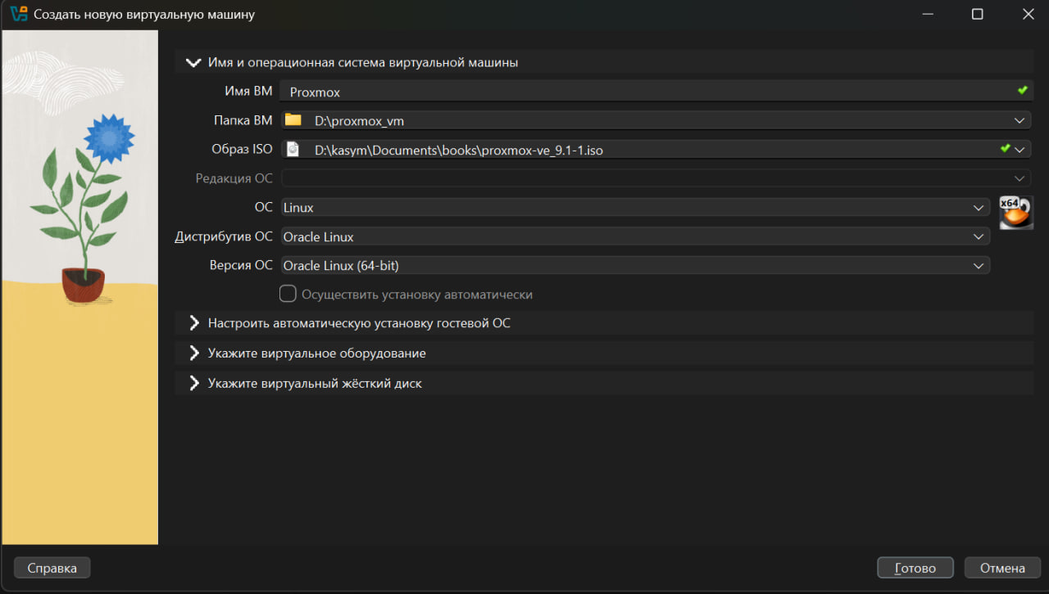
Рисунок STYLEREF 2 \s Error! No text of specified style in document.. SEQ Рисунок \* ARABIC \s 2 3 Создание виртуальной машины Windows
Рисунок
Рисунок 2 – настройка виртуальной машины proxmox
Рисунок

Выполним установку Proxmox, как показано на рисунках 3 и 4:

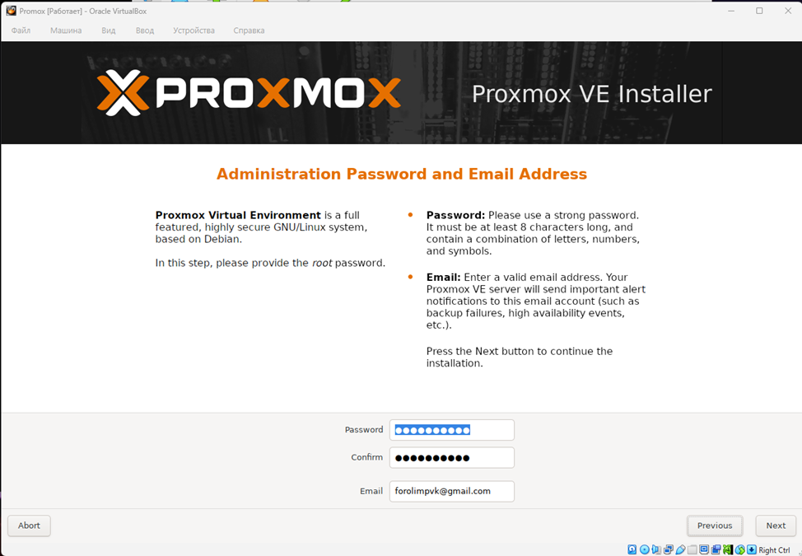
Рисунок 3 – Конфигурация proxmox

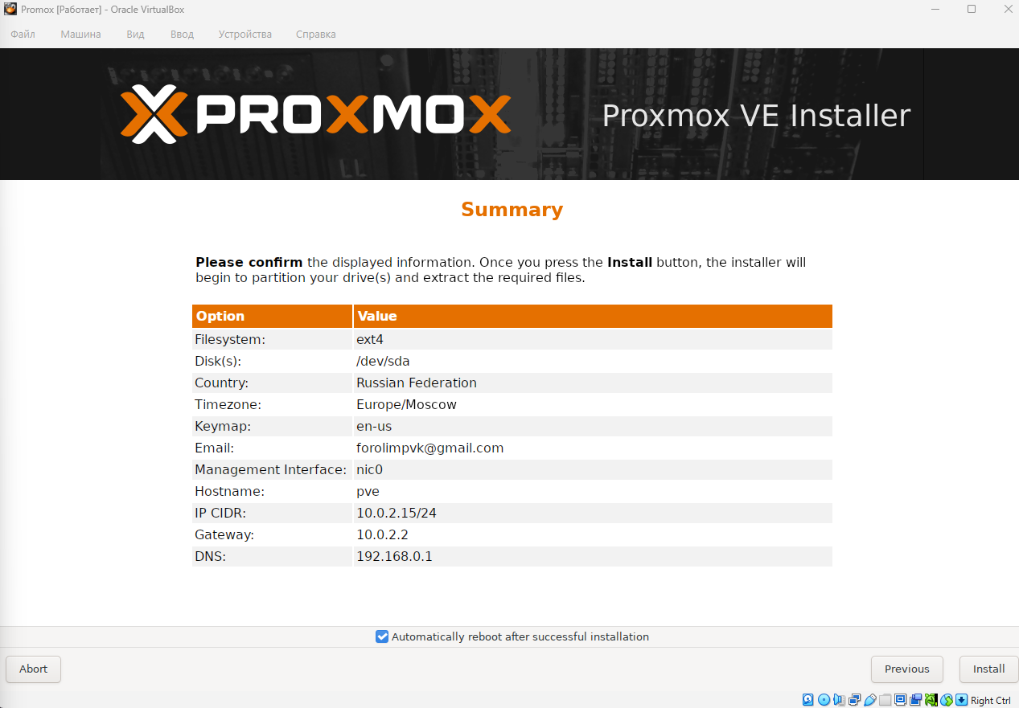
Рисунок 4 – Результат конфигурации proxmox

Настройка двух адаптеров в VirtualBox: NAT и Host-Only

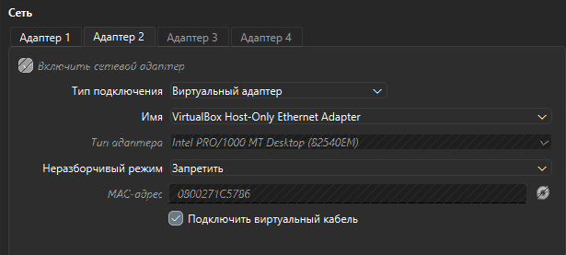
Рисунок 5 – Результат настройки двух адаптеров

После завершения установки, перезагружаем машину и выключаем ее, чтобы извлечь установочный образ. Снова включаем машину и видим следующую консоль:

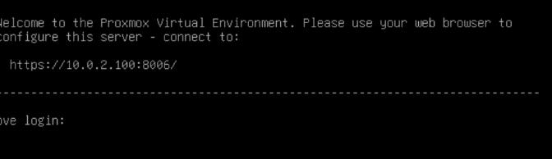
Рисунок 6 – Перезагрузка proxmox

Подключим второй интерфейс Host-Only Adapter, то есть второе адресное пространство. Для этого конфигурируем /etc/network/interfaces и добавляем для второго адаптера конфигурацию моста.

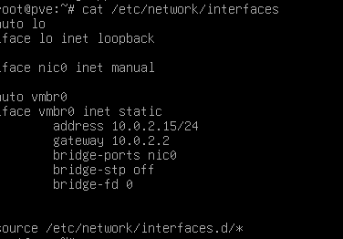
Рисунок 7 – Настройка interfaces на Proxmox

Перезагружаем виртуальную машину и прописываем ip a. Теперь мы видим, что и адаптер ent0s8 подключен (UP) и теперь можно войти по адресу https://192.168.56.10:8006, открывая серверную настройку в браузере хоста.

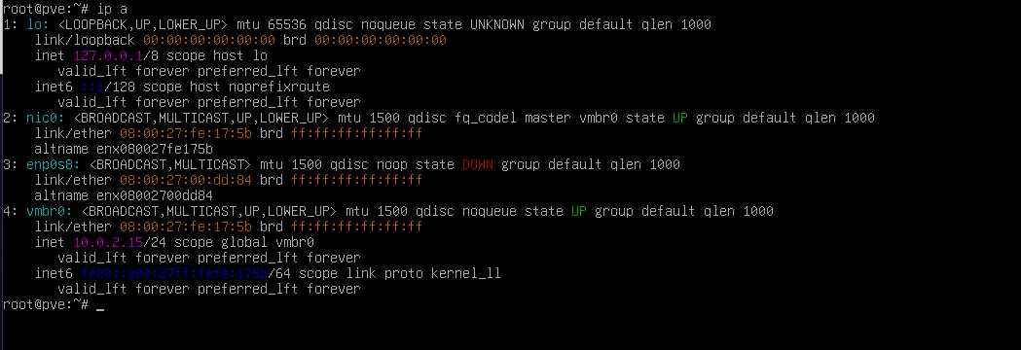
Рисунок 8 – Результат ip a
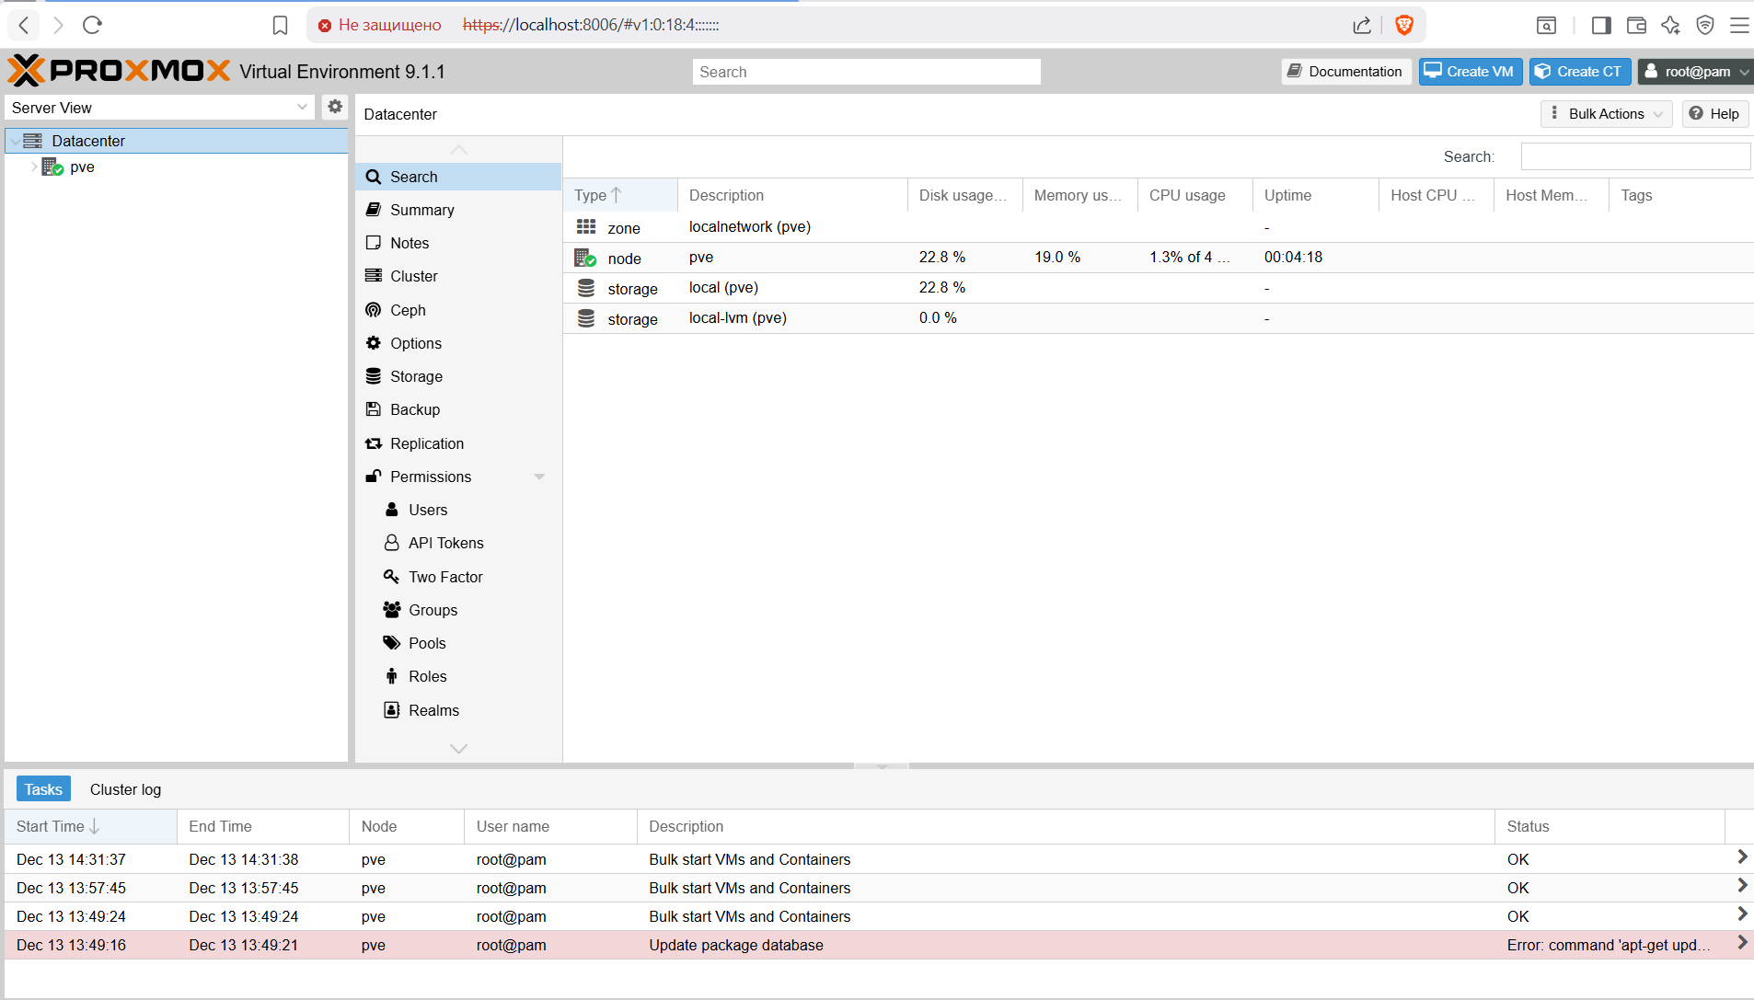
Рисунок 9 – Интерфейс Proxmox

Создание виртуальной машины
Скачиваем Debian на хост и перекидываем его через общую папку, как показано на рисунке 10:

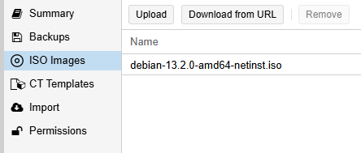
Рисунок 10 – Загрузка ISO в proxmox UI

Запускаем созданную VM и запускаем установку Debian (рисунок 11):

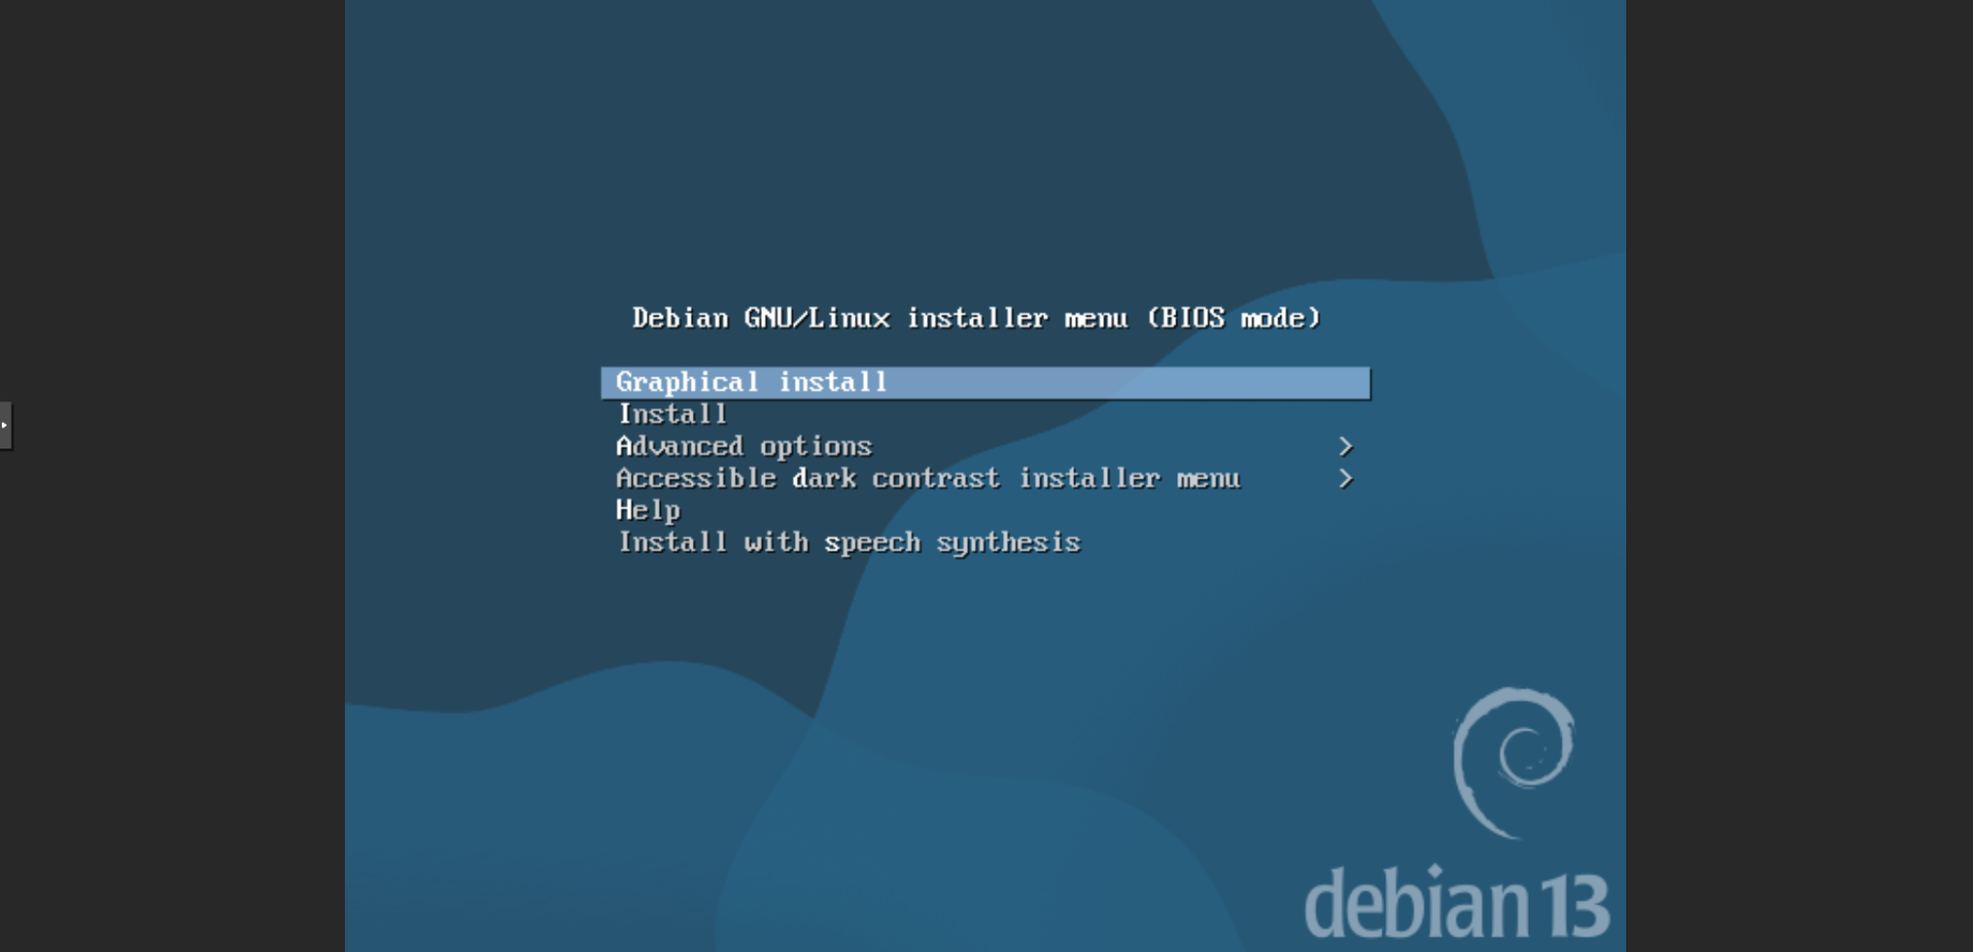
Рисунок 11 – Установка Debian

Настраиваем в файле /etc/network/interfaces статический адрес. И таким образом получаем доступ в интернет, как показано на рисунках 12 и 13:

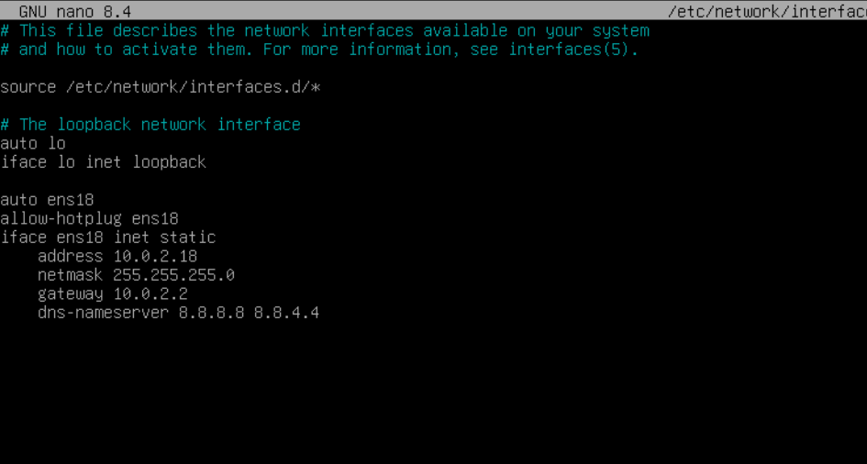
Рисунок 12 – Настройка статического адреса

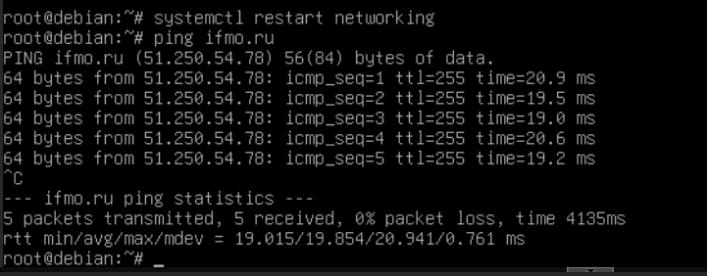
Рисунок 13 – Проверка доступа в интернет.

Подключение к виртуальной машине
При установке Debian был установлен и SSH сервер. Проверяем, что сервер активен. Разрешаем подключение к машине за пользователя root. Вводим на хостовой Proxmox машине пользователя и установленный ранее статический IP-адрес. Подключаемся к Debian.
Для подключения с Windows хоста, в настройках VirtualBox пробрасываем в Proxmox порты, чтобы мы могли подключаться к VM прям из основной ОС.

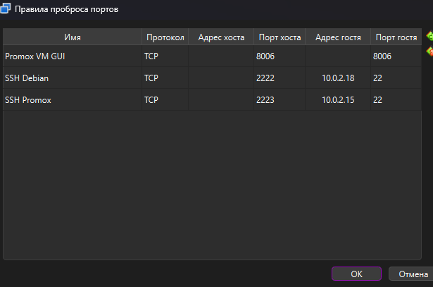
Рисунок 14 – Проброс портов в NAT

Проверим подключения по SSH к Debian, как показано на рисунке 16:

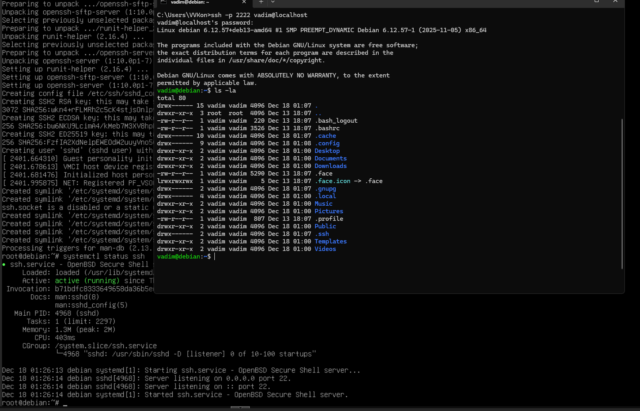
Рисунок 15 – Результат проверки подключения по SSH к Debian

Заключение
В ходе выполнения лабораторной работы были успешно достигнуты поставленные цели. На первом этапе была установлена и настроена платформа виртуализации Proxmox VE, включая конфигурацию сетевого интерфейса. На втором этапе создана виртуальная машина с заданными параметрами, на которую установлена операционная система Debian 11. В процессе установки ОС был корректно настроен статический IP-адрес, что подтверждено проверкой сетевого подключения и доступа в интернет.
Таким образом, были получены практические навыки работы с базовыми функциями Proxmox VE, необходимыми для развертывания и управления виртуальными машинами. Задачи по настройке удаленного доступа по SSH (часть 3) были определены для самостоятельного изучения в качестве дополнительной практики.

